CENTRALE A FUSIONE NUCLEARE
(Confinamento magnetico)
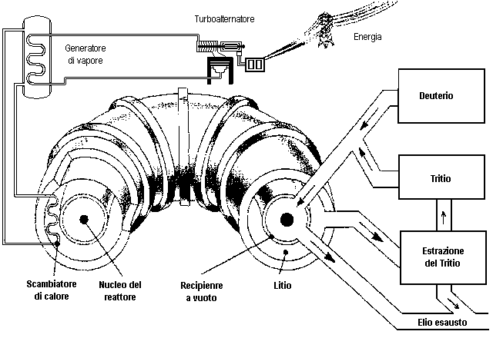

Principio di funzionamento dell’impianto

Reattore ITER  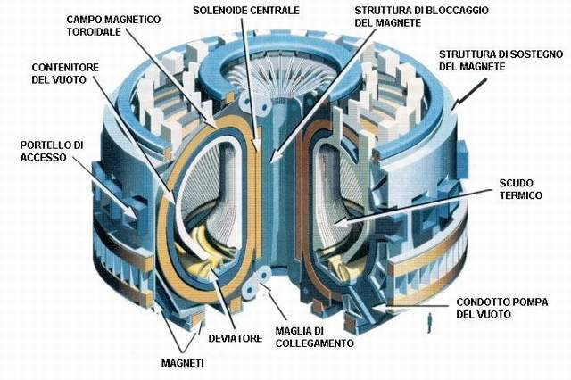 | Il reattore ITER realizza la fusione nucleare mediante il confinamento magnetico e l'arroventamento di Deuterio 86% e Tritio 14%, isotopi dell'Idrogeno, allo stato di plasma, gas di atomi ionizzati.  La camera di confinamento è un grande anello metallico, di forma toroidale, circondato da magneti superconduttori, al cui interno viene fatto circolare il plasma.  L'energia prodotta dalla reazione Deuterio-Tritio è sotto forma di neutroni energetici che, sfuggendo al campo magnetico, vengono intrappolati in una camicia contenente Litio. I neutroni reagiscono col Litio e producono Tritio ed Elio, che vengono separati ed estratti.
Il calore prodotto dalla reazione, viene ceduto a uno scambiatore (come avviene nelle centrali nucleari convenzionali) dove si produce il vapore che viene avviato, attraverso delle condotte, alle turbine e al condensatore; il generatore poi produce l'energia elettrica che viene immessa in rete.

ELEMENTO |  |  |  | FUNZIONE SVOLTA
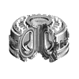Reattore |  |  |  | Dispositivo nel quale si ottiene la fusione nucleare mediante il confinamento magnetico del Deuterio e del Tritio dentro un grande anello metallico, di forma toroidale, con il diametro minore di circa 1 m e il diametro maggiore di circa 3 m, circondato da magneti superconduttori.
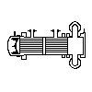  Scambiatore di calore |  |  |  | È un dispositivo costruito e impiegato con lo scopo specifico di trasmettere calore da un corpo a un altro. È costituito da un recipiente cilindrico entro il quale è contenuto un fascio di tubi dritti o piegati a serpentina. Lo scambio di calore avviene tra il fluido pressurizzato ad alta temperatura proveniente dal generatore di calore (ad esempio un reattore nucleare) e l'acqua di condensa estratta dalla turbina, in questo modo il calore viene trasmesso dal fluido più caldo a quello più freddo.
  Elettropompa |  |  |  | Essenzialmente costituite da una ruota a palette che gira in una camera chiusa, comunicante al centro con la tubazione di aspirazione ed alla periferia con quella di mandata, che girando trascina l'acqua in rotazione; ne nasce quindi una forza centrifuga che determina una compressione alla periferia ed una depressione al centro e di conseguenza il liquido viene richiamato dalla tubazione di aspirazione e spinto nella tubazione di mandata.  All'uscita delle pale della ruota, l'acqua viene raccolta da un tubo collettore che contorna tutta la periferia della girante e convoglia l'acqua alla tubazione di mandata; la sezione di questo va gradatamente crescendo dall'origine allo sbocco assumendo una forma a spirale.
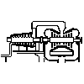  Turbina |  |  |  | Le turbine a vapore hanno il compito di trasformare l’energia potenziale termodinamica contenuta nel vapore ad alta pressione e temperatura in lavoro meccanico. Questa trasformazione di energia, avviene con la trasformazione intermedia in energia cinetica.  Tutte le turbine sono costituite da due organi essenziali: il distributore, in cui l’energia potenziale termica viene trasformata in energia cinetica, e la girante dove l’energia cinetica e l’energia potenziale termica residua contenuta nel vapore vengono convertite in energia meccanica utilizzabile all’albero.
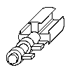  Alternatore |  |  |  | L'Alternatore è una macchina elettrica rotante che genera corrente alternata mediante la trasformazione dell'energia meccanica fornita da una turbina o da un motore.
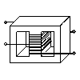  Trasformatore |  |  |  | Il Trasformatore è una macchina elettrica statica, cioè senza parti in movimento, funzionante esclusivamente con corrente alternata o comunque variabile. Serve per modificare le grandezze della potenza elettrica (P = V * I) che resta invariata: modifica direttamente il valore della Tensione ed inversamente quello dell'Intensità.
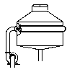  Condensatore |  |  |  | Il condensatore e' un grande scambiatore di calore a fascio tubiero, racchiuso da un involucro in lamiera di acciaio saldata e collegato, con la sua parte superiore, allo scarico della turbina dalla quale riceve il vapore. Nei tubi circola continuamente l'acqua di raffreddamento prelevata dal mare o da un fiume vicino: il vapore, giungendo a contatto con i tubi, cede all'acqua che li percorre il suo calore e si condensa tornando in forma liquida.
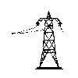  Distribuzione |  |  |  | Rete elettrica, molto vasta e complessa, che copre fittamente tutto il territorio italiano; è costituita da linee aeree e cavi interrati ad alta tensione, da stazioni e cabine di trasformazione e da linee e cavi a bassa tensione.
Fonte d’energia |  | IDROGENO: Elemento chimico con simbolo H e peso atomico 1,008, occupa il primo posto del sistema periodico ed è l'elemento con struttura atomica più semplice: un protone ed un elettrone. Gas inodore, incolore, insapore, infiammabile, è costituito da molecole biatomiche assai stabili, che cominciano a dissociarsi in atomi liberi solo a 2500°C circa. Si trova in alcuni gas di fermentazione, negli alti strati dell'atmosfera, nel Sole e nelle stelle.  Sono noti tre isotopi:  - protio ¹H con solo un protone è l'Idrogeno comune;  - deuterio ²H con un protone ed un neutrone, si trova nel protio in percentuale dello 0,027%, il suo ossido è detto acqua pesante;  - tritio ³H con un protone e due neutroni è prodotto artificialmente.
Impatto ambientale |  | La fusione nucleare è estremamente sicura. E' facilissimo interromperla mentre, per contro, è molto difficile mantenerla a lungo; pertanto, il suo sfruttamento è ancora in fase di studio e non ha applicazioni pratiche. L'impianto, però, come tutte le altre centrali del resto, occupando una certa superficie, normalmente recintata, allontana dalla zona la fauna e, i vari edifici connessi al suo funzionamento comportano sempre un certo impatto sull'ambiente dal punto di vista paesaggistico.  Nella sala macchine sia le turbine, sia i generatori di corrente producono un rumore costante di parecchi decibel che, a lungo andare, provoca danni all'udito degli operatori, per cui, questi, devono essere sottoposti a periodici controlli medici.  Le macchine elettriche, quali gli Alternatori e le Dinamo, per effetto dello strisciare delle spazzole sul collettore generano un certo scintillio. L'arco voltaico scompone l'Ossigeno dell'aria O₂ in O, che legandosi poi ad altre molecole, forma Ozono O₃, gas velenoso dal caratteristico odore di aglio.
Trasformazioni energetiche |  | 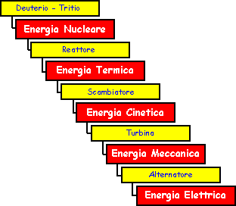  Energia nucleare: si libera in seguito alla fusione di nuclei di atomi leggeri: per effetto della riduzione della loro massa si genera una enorme quantità di calore.  Energia termica: è la misura dell'agitazione disordinata delle particelle che costituiscono un corpo quando si aumenta la sua temperatura.  Energia cinetica: è l'energia che i corpi possiedono per effetto del loro movimento. In questa centrale si sfrutta la pressione del vapore per azionare la turbina.  Energia meccanica: Si parla di energia meccanica di un corpo in riferimento alla sua energia cinetica, ovvero all'energia che possiede per il fatto di essere in moto, e alla sua energia potenziale, cioè l'energia che gli deriva dall'essere sotto l'azione di determinate forze  Energia elettrica: quando agli estremi di un conduttore si applica una differenza di potenziale, si manifesta un campo elettrico; gli elettroni liberi di muoversi, soggetti all'azione di questa forza si spostano: si crea così un flusso di cariche costituenti la corrente elettrica.
Percentuale d’incidenza nella produzione nazionale |  | Essendo una centrale ancora allo stadio sperimentale, non contribuisce in alcun modo al soddisfacimento del fabbisogno nazionale. Potenzialmente, una volta che si riuscirà a metterla in esercizio, potrebbe risolvere tutti i nostri problemi energetici

